Gestão de recursos de um teatro
-
Sistema de Informação

1ª Etapa do Trabalho Prático de
Bases de Dados I
Engenharia Informática

Ano Lectivo 2003/04

Grupo EIM_2


Departamento de Engenharia Informática

Índice

Índice 2
1. Descrição do Sistema 3
1.1. Pressupostos assumidos 4
2. Análise do sistema 5
2.1. Identificação de entidades 5
2.2. Identificação e associação de atributos às entidades e relacionamentos 7
2.3. Especialização/Generalização de entidades 18
2.3.1. Generalizações 18
2.4. Representação do Diagrama de Entidade-Relacionamento 19
3. Modelo Lógico de Dados 20
3.1. Derivação de relações 20
3.1.2. Representação das relações resultantes 23
3.2. Validação do modelo lógico utilizando a normalização 25
3.3. Definição de restrições de integridade 26
3.3.1. Dados necessários 26
3.3.2. Restrições de domínio 26
3.3.3. Campos necessários/nulos 26
3.3.4. Restrições de integridade 29
3.3.5. Restrições adicionais 30

Descrição do Sistema

O sistema de informação a seguir descrito tem por objectivo a gestão de um teatro, complexo. Deste objectivo resulta um sistema capaz de gerir as várias salas que constituem o complexo, as diversas sessões e eventos que nelas decorrem, bem como todas as informações referentes ao funcionamento do complexo.
No complexo são exibidos vários espectáculos, estando estes dispostos em três categorias: ”Teatro”, “Filme” e “Sessão Livre”, nesta última decorrem eventos, não da responsabilidade do complexo, mas sim de clientes, sejam eles particulares ou entidades empresariais.
São considerados clientes do complexo, qualquer pessoa que pretenda comprar ou reservar bilhetes e qualquer particular ou entidade empresarial que reserve uma sala para nela promover uma “Sessão Livre”. Apenas este último tipo de clientes interessa ao sistema de informação, sendo que não serão tidos em conta os dados, à excepção do nome, dos clientes que comprem ou reservem bilhetes.
O complexo possui ainda uma vasta gama de material que disponibiliza para as salas onde decorrem espectáculos de “Sessão Livre”.
No que respeita aos funcionários, foi decisão do complexo a criação de vários grupos de empregados, sendo um dos empregados constituintes do grupo o responsável por esse mesmo grupo, distribuídos pelos turnos existentes.

Pressupostos assumidos

Tendo por base as restrições e o funcionamento pretendido para o sistema de informação consideraram-se os seguintes pressupostos:
- O cliente que aluga uma sala para o evento “Sessão Livre” é também o responsável pelo material requisitado para essa mesma sala.

- A requisição de uma sala para “Sessão Livre” implica a requisição, obrigatória, de material a usar na mesma.

- Numa Sala decorrem, no mesmo dia, várias sessões do mesmo evento.

Análise do sistema

Identificação de entidades

Em primeiro lugar, são identificadas as entidades consideradas necessárias ao Sistema de Informação apresentando, para cada, uma breve descrição.

Bilhete
Para todo o bilhete interessa identificar o evento a que este corresponde, bem como a sala e o lugar a que pertence e, no caso de ser aplicável, o desconto a que este teve direito.

Cinema
É considerado cinema todo o evento, da responsabilidade do teatro, onde decorra a exibição de um filme.

Desconto
Para todos os bilhetes existe a possibilidade de incluir no preço inicial um valor a descontar de acordo com os elementos fornecidos pelo cliente no momento da aquisição do bilhete.

Empregado
São guardadas todas as informações dos empregados, desde o nome e o BI, passando pelo número de telefone, salário, habilitações, etc.

Estreia
As estreias permitem informar as datas da primeira e da última apresentação do evento e o tipo de estreia, mundial, nacional, etc.

Livre
É considerado livre todo o evento, não da responsabilidade do teatro, que seja apresentado nas salas do teatro.

Lugar
Composto pela fila e pela cadeira, o lugar, permite identificar, dentro de uma determinada sala e através de uma associação com um bilhete, o sítio onde se poderá sentar o cliente.

Material
Material do teatro, é todo o equipamento existente que esteja disponível para empréstimo a eventos do tipo “Sessão Livre”.

Ocupação
Identificação do tipo de evento que decorre numa determinada sala de forma a relacionar o evento com a sala onde este decorre.

Profissão
Descrição das habilitações do empregado.

Reserva Bilhete
É a forma que os clientes possuem para guardar um ou mais bilhetes. Os bilhetes guardados estarão associados ao nome do cliente não podendo ser vendidos outros clientes, a menos que o cliente que reservou o bilhete não o consiga levantar antes da hora limite. Qualquer bilhete que não seja levantado antes da hora limite passará a estar disponível para venda a outros clientes, não poderá no entanto ser novamente reservado.

Requisição Material
Uma requisição de material é composta pelas informações necessárias de forma a manter o controlo sobre o material emprestado a clientes que alugam salas para “Sessões Livres”.

Requisitante
É considerado requisitante, todo o cliente que pretenda alugar uma sala para nela desenvolver uma “Sessão Livre”. È assim necessário guardar as diversas informações referentes a estes clientes.

Responsável
Alguns empregados são considerados, de acordo com as suas habilitações, responsáveis. Cabe a estes empregados a gestão do grupo em que estão inseridos. A existência de grupos de trabalho depende da existência de um empregado responsável por esse grupo, não podendo um responsável ter a seu cargo mais do que um grupo de trabalho.

Sala
As salas estão associadas a um determinados eventos e nelas decorrem diversas sessões, contém um número determinado de lugares

Sessão
Sessões são as diversas apresentações do evento nas salas correspondentes, interessa assim conhecer o tipo de evento, as hora de inicio da apresentação, a sala em que decorre a apresentação, etc..

Teatro
É considerado teatro todo o evento, da responsabilidade do teatro, onde decorra a exibição de uma peça de teatro.

Turno
Os grupos criados são incorporados em turnos de trabalho, sendo assim necessário guardar as informações referentes aos grupos que compõem cada turno.

Identificação e associação de atributos às entidades e relacionamentos

Neste capítulo são apresentados os atributos encontrados para cada entidade e relacionamento, juntamente com os seus tipos, domínios e descrição.

- 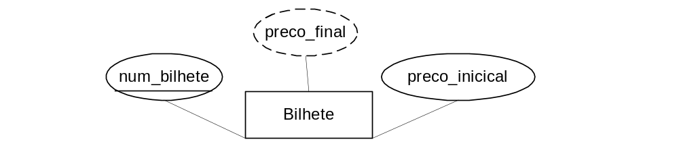Bilhete

Atributo | Tipo | Domínio | Descrição
num_bilhete | simples | Valores inteiros positivos | Número do bilhete
preço_inicical | simples | Valores reais positivos | Valor do preço inicial do bilhete
preço_final | derivado | Valores reais positivos | Valor do preço final do bilhete
Tabela 1 - Nome, tipo, domínio e descrição dos atributos da entidade BILHETE.

- Cinema
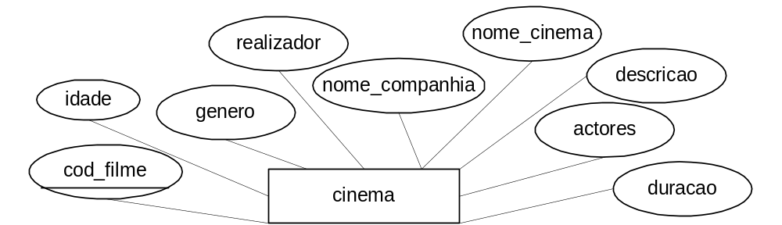
Atributo | Tipo | Domínio | Descrição
cod_filme | simples | Máximo de 50 caracteres incluindo espaços | Código da peça
nome_cinema | simples | Máximo de 50 caracteres incluindo espaços | Nome da peça
realizador | simples | Máximo de 50 caracteres incluindo espaços | Nome do realizador da peça
actores | simples | Máximo de 100 caracteres incluindo espaços | Nome dos actores que constituem a peça
nome_companhia | simples | Máximo de 50 caracteres incluindo espaços | Nome da companhia responsável pela peça
genero | simples | Máximo de 15 caracteres incluindo espaços | Género da peça
duracao | simples | Valores inteiros positivos | Duração prevista para a peça
idade | simples | Inteiros positivos até 255 | Idade mínima para assistir à peça
descricao | simples | Máximo de 200 caracteres incluindo espaços | Descrição da peça
Tabela 2 - Nome, tipo, domínio e descrição dos atributos da entidade CINEMA.

- 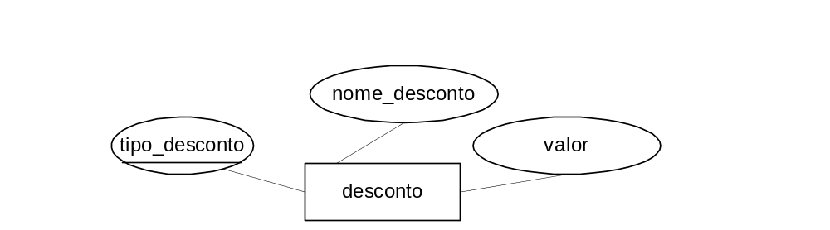Desconto

Atributo | Tipo | Domínio | Descrição
tipo_desconto | simples | Valores inteiros entre 0 e 255 | Tipo de desconto
nome_desconto | simples | Máximo de 25 caracteres incluindo espaços | Nome do tipo de desconto
valor | simples | Valores reais positivos | Valor do desconto
Tabela 3 - Nome, tipo, domínio e descrição dos atributos da entidade DESCONTO.

- Empregado
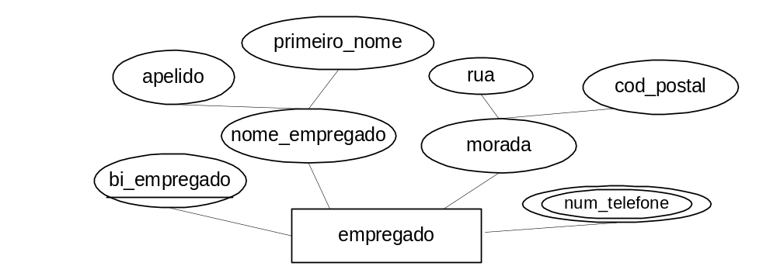
Atributo | Tipo | Domínio | Descrição
bi_empregado | simples | Conjunto de 9 dígitos obrigatórios | Bilhete de entidade do empregado
nome_empregado | composto | - | Nome completo do empregado
primeiro_nome | simples | Máximo de 15 caracteres incluindo espaços | Nome próprio do empregado
apelido | simples | Máximo de 15 caracteres incluindo espaços | Apelido do empregado
morada | composto | - | Morada completa onde vive actualmente o empregado
rua | simples | Máximo de 100 caracteres incluindo espaços | Rua actual onde vive o empregado
cod_postal | simples | 8 dígitos, 4 dos quais obrigatórios e 3 facultativos | Código postal actual de onde vive o empregado
num_telefone | multivalor | Conjunto de 9 dígitos obrigatórios | Os vários telefones do empregado
Tabela 4 - Nome, tipo, domínio e descrição dos atributos da entidade EMPREGADO.

- 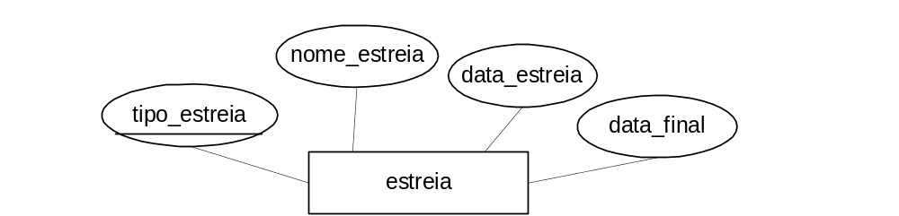Estreia

Atributo | Tipo | Domínio | Descrição
tipo_estreia | simples | ???? | Tipo de estreia
nome_estreia | simples | Máximo de 50 caracteres incluindo espaços | Nome do tipo de estreia
data_estreia | simples | Datas superiores à data do sistema | Data de estreia
data_final | simples | Datas superiores à data do sistema | Data do fim da exibição
Tabela 5 - Nome, tipo, domínio e descrição dos atributos da entidade ESTREIA.
- Grupo

Atributo | Tipo | Domínio | Descrição
num_grupo | simples | Valores inteiros positivos | Número do grupo
Tabela 6 - Nome, tipo, domínio e descrição dos atributos da entidade GRUPO.

- 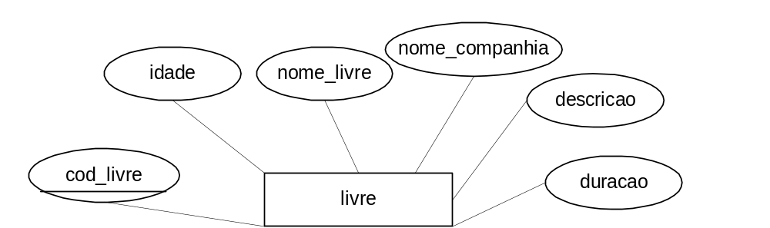Livre

Atributo | Tipo | Domínio | Descrição
cod_livre | simples | Máximo de 50 caracteres incluindo espaços | Código da sessão livre
nome_livre | simples | Máximo de 50 caracteres incluindo espaços | Nome da sessão livre
duaracao | simples | Valores inteiros positivos | Duração prevista para a peça
idade | simples | Inteiros positivos até 255 | Idade mínima para assistir à peça
nome_companhia | simples | Máximo de 50 caracteres incluindo espaços | Nome da companhia responsável pela sessão livre
descricao | simples | Máximo de 200 caracteres incluindo espaços | Descrição da sessão livre
Tabela 7 - Nome, tipo, domínio e descrição dos atributos da entidade LIVRE.

- Lugar

Atributo | Tipo | Domínio | Descrição
num_lugar | composto | - | Número do lugar
Fila | simples | Conjunto de 2 caracteres | Indicação da fila
num_cadeira | simples | Valores inteiros positivos | Numero da cadeira
Tabela 8 - Nome, tipo, domínio e descrição dos atributos da entidade LUGAR.

- 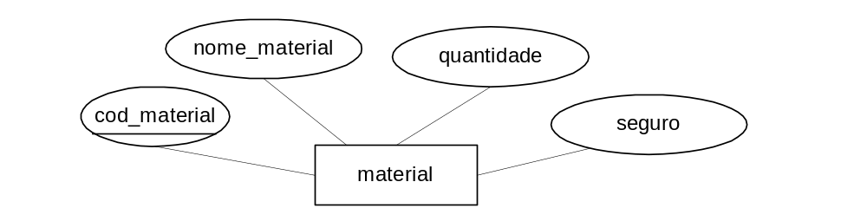Material

Atributo | Tipo | Domínio | Descrição
cod_material | simples | Máximo de 15 caracteres incluindo espaços | Código do material
nome_material | simples | Máximo de 50 caracteres incluindo espaços | Nome do material
Quantidade | simples | Valores inteiros positivos | Quantidade de material existente
Seguro | simples | Valores reais iguais ou superiores a 0 | Valor do seguro do material
Tabela 9 - Nome, tipo, domínio e descrição dos atributos da entidade MATERIAL.

- Ocupação
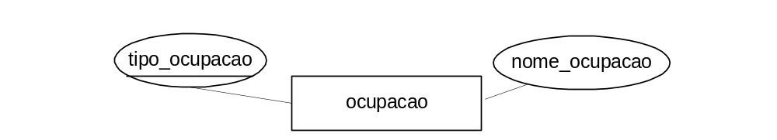
Atributo | Tipo | Domínio | Descrição
tipo_ocupacao | simples | Valores inteiros positivos | Tipo de ocupação
nome_ocupacao | simples | Máximo de 50 caracteres incluindo espaços | Nome do tipo da ocupação
Tabela 10 - Nome, tipo, domínio e descrição dos atributos da entidade OCUPACAO.

- 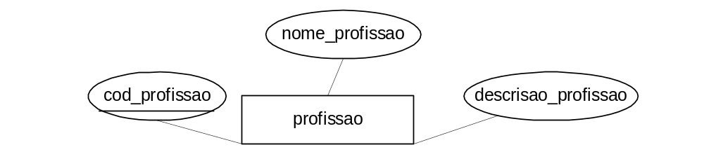Profissao

Atributo | Tipo | Domínio | Descrição
c_profissao | simples | Máximo de 15 caracteres incluindo espaços | Código da profissão
nome_profissao | simples | Máximo de 50 caracteres incluindo espaços | Nome da profissão
descricao_profissao | simples | Máximo de 100 caracteres incluindo espaços | Descrição da profissão
Tabela 11 - Nome, tipo, domínio e descrição dos atributos da entidade PROFISSAO.

- 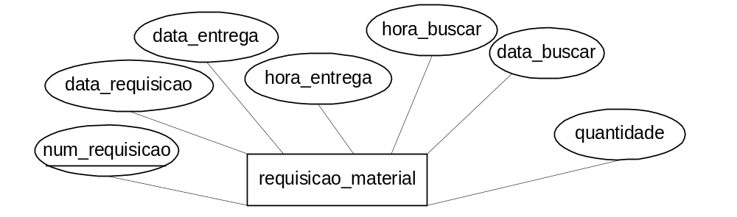Requisição material

Atributo | Tipo | Domínio | Descrição
num_requisicao | simples | Valores inteiros positivos | Número da requisição
data_requisicao | simples | Datas iguais à data do sistema | Data da requisição do material
data_entrega | simples | Datas iguais à data do sistema | Data de entrega do material
hora_entrega | simples | Horas iguais à hora do sistema | Hora de entrega do material
data_buscar | simples | Datas superiores à data do sistema | Data para ir buscar o material
hora_buscar | simples | Horas superiores à hora do sistema | Hora para ir buscar o material
nome_material | Simples | Máximo de 50 caracteres incluindo espaços | Nome do material a requisitar
Quantidade | simples | Valores inteiros positivos | Quantidade de material a requisitar
Tabela 12 - Nome, tipo, domínio e descrição dos atributos da entidade REQUISICAO_MATERIAL.

- 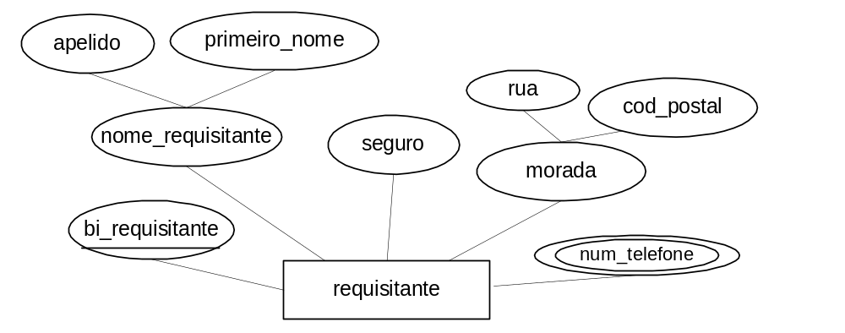Requisitante

Atributo | Tipo | Domínio | Descrição
bi_requisitante | simples | Conjunto de 9 dígitos obrigatórios | Bilhete de entidade do requisitante
nome_requisitante | composto | - | Nome completo do requisitante
primeiro_nome | simples | Máximo de 50 caracteres incluindo espaços | Nome próprio do requisitante
Apelido | simples | Máximo de 50 caracteres incluindo espaços | Apelido do requisitante
Morada | composto | - | Morada completa onde vive actualmente o requisitante
Rua | simples | Máximo de 100 caracteres incluindo espaços | Rua actual onde vive o requisitante
cod_postal | simples | 8 dígitos, 4 dos quais obrigatórios e 3 facultativos | Código postal actual de onde vive o requisitante
Seguro | simples | Valores reais iguais ou superiores a 0 | Valor do seguro para o material
num_telefone | multivalor | Conjunto de 9 dígitos obrigatórios | Os vários telefones do requisitante
Tabela 13 - Nome, tipo, domínio e descrição dos atributos da entidade REQUISITANTE.

- 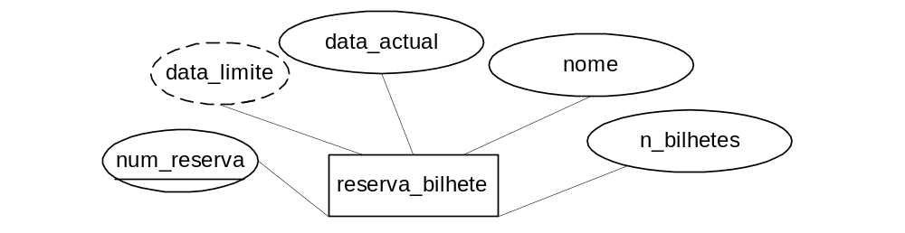Reserva bilhete

Atributo | Tipo | Domínio | Descrição
num_reserva | simples | Valores inteiros positivos | Número da reserva
Nome | simples | Conjunto máximo de 50 caracteres | Nome da pessoa que reserva os bilhetes
n_bilhetes | simples | Inteiros compreendidos entre 0 e o número total de lugares da sala | Número de bilhetes reservados
data_actual | simples | Datas iguais à data do sistema | Data de quando foi feita a reserva
data_limite | derivado | Datas iguais à data da sessão | Data limite para levantar os bilhetes reservados
hora_limite | derivado | 30 minutos antes da hora da sessão
Tabela 14 - Nome, tipo, domínio e descrição dos atributos da entidade RESERA_BILHETE.

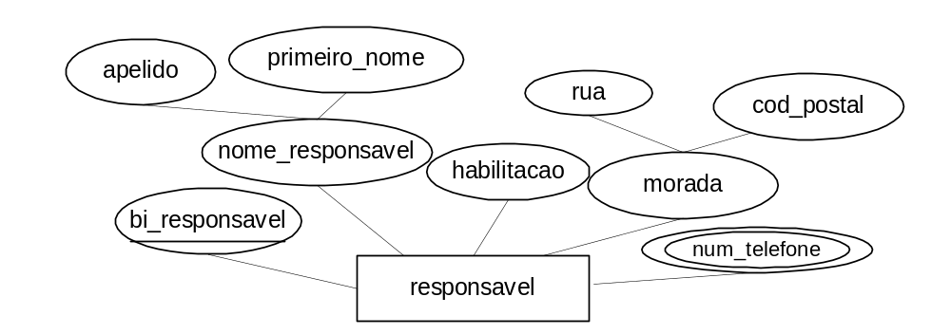
- Responsavel

Atributo | Tipo | Domínio | Descrição
bi_responsavel | simples | Conjunto de 9 dígitos obrigatórios | Bilhete de entidade do empregado responsável
nome_responsavel | composto | - | Nome completo do empregado responsável
primeiro_nome | simples | Máximo de 50 caracteres incluindo espaços | Nome próprio do empregado responsável
Apelido | simples | Máximo de 50 caracteres incluindo espaços | Apelido do empregado responsável
Morada | composto | - | Morada completa onde vive actualmente o empregado
Rua | simples | Máximo de 500 caracteres incluindo espaços | Rua actual onde vive o empregado responsável
cod_postal | simples | 8 dígitos, 4 dos quais obrigatórios e 3 facultativos | Código postal actual de onde vive o empregado
Habilitacao | simples | Máximo de 50 caracteres incluindo espaços | Descrição da habilitação do empregado responsável
num_telefone | multivalor | Conjunto de 9 dígitos obrigatórios | Os vários telefones do empregado responsável
Tabela 15 - Nome, tipo, domínio e descrição dos atributos da entidade RESPONSAVEL.

- Sala

Atributo | Tipo | Domínio | Descrição
num_sala | simples | Inteiros entre 0 e 255 | Número da sala
total_lugares | simples | Inteiros entre 0 e 255 | Total de lugares da sala
Tabela 16 - Nome, tipo, domínio e descrição dos atributos da entidade SALA.

- 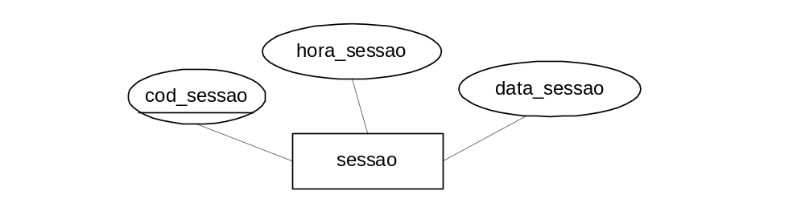Sessão

Atributo | Tipo | Domínio | Descrição
cod_sessao | simples | Valores inteiros positivos | Código da sessão
hora_sessao | simples | Horas superiores à hora actual | Hora de início da sessão
data_sessao | simples | Datas superiores à data do sistema | Data da sessão
Tabela 17 - Nome, tipo, domínio e descrição dos atributos da entidade SESSÃO.

- 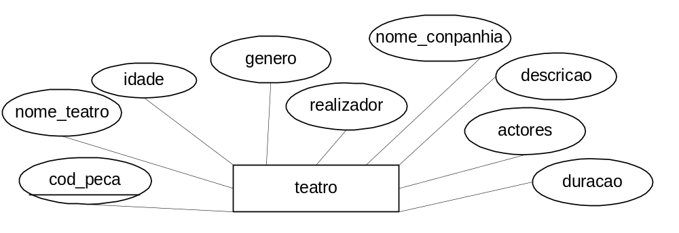Teatro

Atributo | Tipo | Domínio | Descrição
cod_peca | simples | Máximo de 50 caracteres incluindo espaços | Código da peça
nome_teatro | simples | Máximo de 50 caracteres incluindo espaços | Nome da peça
realizador | simples | Máximo de 50 caracteres incluindo espaços | Nome do realizador da peça
Actores | simples | Máximo de 200 caracteres incluindo espaços | Nome dos actores que constituem a peça
nome_companhia | simples | Máximo de 50 caracteres incluindo espaços | Nome da companhia responsável pela peça
Género | simples | Máximo de 15 caracteres incluindo espaços | Género da peça
duaracao | simples | Valores inteiros positivos | Duração prevista para a peça
Idade | simples | Inteiros positivos até 255 | Idade mínima para assistir à peça
descricao | simples | Máximo de 50 caracteres incluindo espaços | Descrição da peça
Tabela 18 - Nome, tipo, domínio e descrição dos atributos da entidade TEATRO.

- Turno
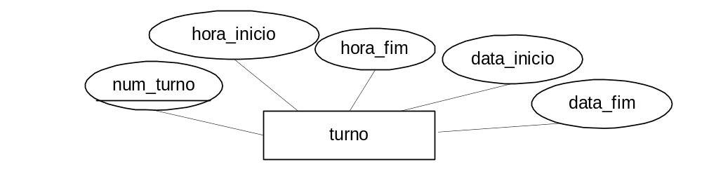
Atributo | Tipo | Domínio | Descrição
num_turno | simples | Inteiros compreendido entre 0 e 255 | Número do turno
hora_inicio | simples | Horas superiores à hora do sistema | Hora de início do turno
hora_fim | simples | Horas superiores à hora de inicio | Hora de fim do turno
data_inicio | simples | Datas superiores à data do sistema | Data de início de turno
data_fim | simples | Datas superiores à data de início | Data de fim do turno
Tabela 19 - Nome, tipo, domínio e descrição dos atributos da entidade TURNO.

Especialização/Generalização de entidades

Generalizações
Foi realizada uma generalização que envolve as entidades livre, cinema e teatro. Da generalização surgiu a super-entidade evento, que passará a ser super-entidade de cinema e teatro. Uma vez que sessão livre não tem atributos específicos, não foi definida sub-entidade correspondente.
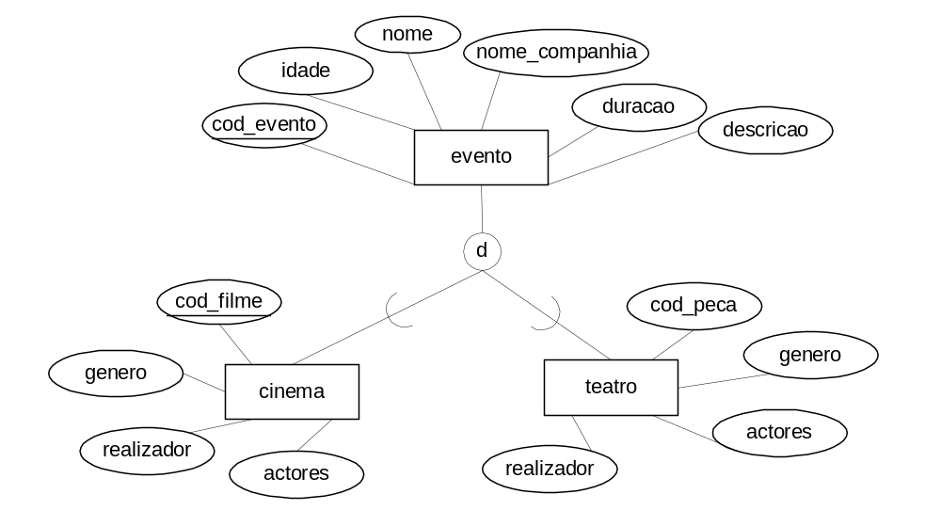
Foi realizada uma generalização que envolve as entidades empregado e responsavel. Da generalização surgiu a super-entidade empregado, que passará a ser super-entidade de responsavel. Uma vez que empregado não tem atributos específicos, não foi definida sub-entidade correspondente.

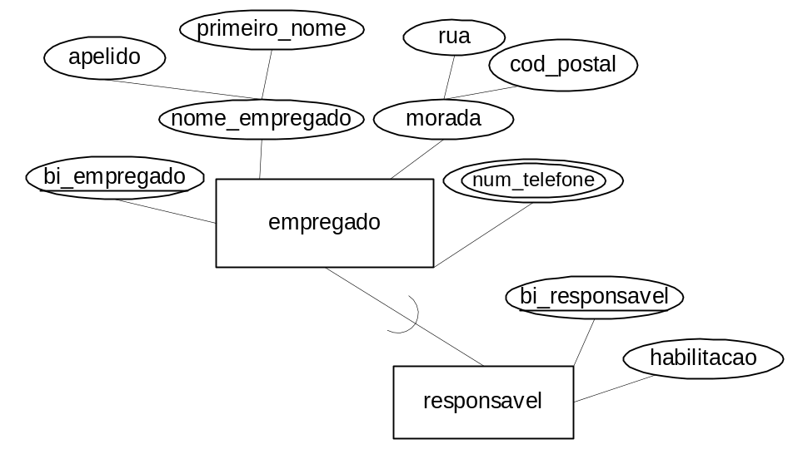

Representação do Diagrama de Entidade-Relacionamento
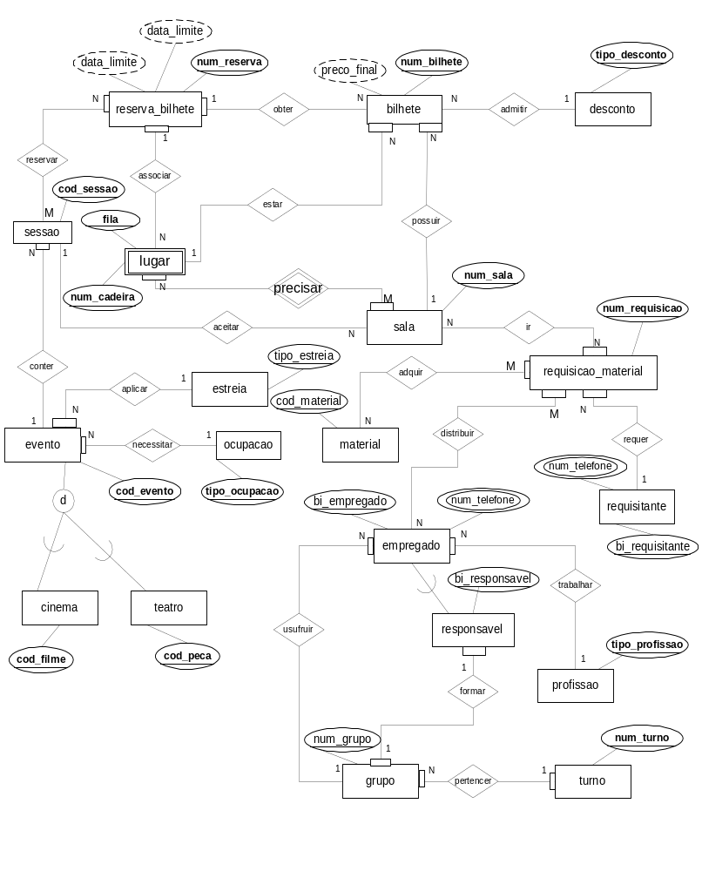

Modelo Lógico de Dados

Derivação de relações

- Generalizações/especializações

Generalização de empregado  (alternativa A) | empregado (bi_empregado, primeiro_nome, apelido, rua, cod_postal)  (empregado)  responsavel (bi_responsavel, habilitacao)  (empregado)  telefone_empregado (bi_empregado,num_telefone)
Generalização de evento  (alternativa A) | evento (cod_evento, nome_evento, idade, nome_companhia, descricao, duracao)  (evento)  teatro (cod_peca, genero, realizador, actores)  (evento)  cinema(cod_filme, genero, realizador, actores)

- Relacionamentos identificadores

precisar | sala(num_sala, total_lugares)  lugar (fila, num_cadeira)  (lugar)  (lugar)  (sala)  precisar(fila, num_cadeira, num_sala)

- Restantes relacionamentos
aceitar | sessao (cod_sessao, hora_sessao, data_secao)  sala(num_sala, total_lugares)  (sessao)  (sala)  aceitar(num_sala,cod_sessao)
admitir | bilhete (num_bilhete, preço_inicial)  desconto(tipo_desconto, nome_desconto,valor)  (desconto)  (bilhete)  admitir(num_bilhete,tipo_desconto)
adquir | material (cod_material, nome_material, quantidade, seguro)  requisicao_material(num_requisicao, data_requisicao, data_entrega, hora_entrega, data_buscar, hora_buscar, quantidade)  (requisicao_material)  (material)  adquir(cod_material, num_requisicao)
aplicar | evento (cod_evento, nome_evento, idade, nome_companhia, descricao, duracao,  (estreia)  tipo_estreia)  estreia(tipo_estreia, nome_estreia, data_estreia, data_final)
associar | reserva_bilhete (num_reserva, data_actual, nome, n_bilhetes)  lugar(fila, num_cadeira)  (reserva_bilhete)  (lugar)  associar(fila, num_cadeira, num_reserva)
conter | evento (cod_evento, nome_evento, idade, nome_companhia, descricao, duracao)  (evento)  sessao (cod_sessao, hora_sessao, data_sessao, cod_evento)
distribuir | requisicao_material(num_requisicao, data_requisicao, data_entrega, hora_entrega, data_buscar, hora_buscar, quantidade)  empregado(bi_empregado, primeiro_nome, apelido, rua, cod_postal)  (empregado)  telefone_empregado (bi_empregado,num_telefone)  (empregado)  (requisicao_material)  distribuir(num_requisicao, bi_empregado)
estar | lugar(fila, num_cadeira)  (lugar)  bilhete (num_bilhete, preço_inicial, fila, num_cadeira)
formar | formar(num_grupo, bi_responsavel, habilitacao)
ir | sala (num_sala, total_lugares)  requisicao_material(num_requisicao, data_requisicao, data_entrega, hora_entrega, data_buscar, hora_buscar, quantidade)  (sala)  (requisica_material)  ir(num_sala, num_requisicao)
obter | reserva_bilhete (num_reserva, data_actual, nome, num_bilhetes)  bilhete (num_bilhete, preço_inicial)  (reserva_bilhete)  (bilhete)  obter(num_bilhete, num_reserva)
necessitar | ocupacao(tipo_ocupacao, nome_ocupacao)  evento (cod_evento, nome_evento, idade, nome_companhia, descricao, duracao,  (ocupacao)  tipo_ocupacao)
pertencer | turno (num_turno, hora_inicio, hora_fim, data_inicio, data_fim)  (turno)  grupo (num_grupo, num_turno )
possuir | sala (num_sala, total_lugares)  (sala)  bilhete (num_bilhete, preço_inicial, num_sala)
requer | requisicao_material(num_requisicao, data_requisicao, data_entrega, hora_entrega,  (requisitante)  data_buscar, hora_buscar, quantidade, bi_requisitante)  requisitante (bi_requisitante, primeiro_nome, apelido, rua, cod_postal, seguro)  (requisitante)  telefone_requisitante (bi_requisitante,num_telefone)
reservar | reserva_bilhete (num_reserva, data_actual, nome, n_bilhetes)  sessao (cod_sessao, hora_sessao, data_secao)  (reserva_bilhete)  (sessao)  reservar(num_reserva, cod_sessao)
trabalhar | profissao (cod_profissao, nome_profissao, descrisao_profissao)  (profissao)  empregado(bi_empregado, primeiro_nome, apelido, rua, cod_postal, cod_proficao)  (empregado)  telefone_empregado (bi_empregado,num_telefone)
usufruir | grupo (num_grupo)  (grupo)  empregado(bi_empregado, primeiro_nome, apelido, rua, cod_postal, num_grupo)  (empregado)  telefone_empregado (bi_empregado,num_telefone)

Representação das relações resultantes

Depois de derivadas as relações para cada relacionamento, foram encontradas as relações resultantes apresentadas de seguida:
(sala)
(sessao)
- aceitar(num_sala,cod_sessao)
(bilhete)
(desconto)
- admitir(num_bilhete,tipo_desconto)
(material)
(requisicao_material)
- adquir(cod_material, num_requisicao)
(lugar)
(reserva_bilhete)
- associar(fila, num_cadeira, num_reserva)
(lugar)
(sala)
- bilhete (num_bilhete, preço_inicial, fila, num_cadeira, num_sala)
(evento)
- cinema(cod_filme, genero, realizador, actores)

- desconto(tipo_desconto, nome_desconto,valor)

- distribuir(num_requisicao, bi_empregado)
(empregado)
(requisicao_material)

- empregado (bi_empregado, primeiro_nome, apelido, rua, cod_postal, cod_profissao,
profissao)
(grupo)
num_grupo)

- estreia(tipo_estreia, nome_estreia, data_estreia, data_final)

- evento (cod_evento, nome_evento, idade, nome_companhia, descricao, duracao, tipo_estreia,tipo_ocupacao)
(estreia)
(ocupacao)
(responsavel)
(grupo)
- formar(num_grupo, bi_responsavel, habilitacao)
(turno)
- grupo (num_grupo, num_turno )
(sala)
(requisica_material)
- ir(num_sala, num_requisicao)

- lugar (fila, num_cadeira)

- material (cod_material, nome_material, quantidade, seguro)
(reserva_bilhete)
(bilhete)
- obter(num_bilhete, num_reserva)

- ocupacao(tipo_ocupacao, nome_ocupacao)
(lugar)
(sala)
- precisar(fila, num_cadeira, num_sala)

- profissao (cod_profissao, nome_profissao, descrisao_profissao)

- requisicao_material(num_requisicao, data_requisicao, data_entrega, hora_entrega, data_buscar, hora_buscar, quantidade, bi_requisitante)
(requisitante)

- requisitante (bi_requisitante, primeiro_nome, apelido, rua, cod_postal, seguro)
(reserva_bilhete)
(sessao)
- reservar(num_reserva, cod_sessao)

- reserva_bilhete (num_reserva, data_actual, nome, n_bilhetes)
(empregado)
- responsavel (bi_responsavel, habilitacao)

- sala(num_sala, total_lugares)
(evento)
- sessao (cod_sessao, hora_sessao, data_secao, cod_evento)

- teatro (cod_peca, genero, realizador, actores)
(evento)
(empregado)
- telefone_empregado (bi_empregado,num_telefone)
(requisitante)
- telefone_requisitante (bi_requisitante,num_telefone)

- turno (num_turno, hora_inicio, hora_fim, data_inicio, data_fim)

Validação do modelo lógico utilizando a normalização

Depois de representado o Diagrama de Entidade-Relacionamento e derivadas as relações resultantes a partir do mesmo, procedeu-se à normalização dessas mesmas relações, aplicando a cada uma a Forma Normal de Boyce-Codd (FNBC).

Estreia
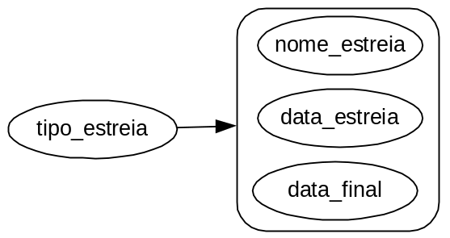
Chaves candidata: tipo_estreia
Determinante: tipo_estreia

Uma vez que todos os determinantes são chaves candidatas, a relação encontra-se normalizada segundo a FNBC.

Requisitante
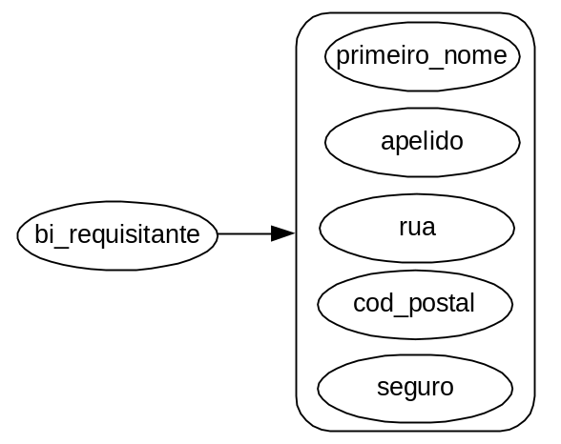
Chaves candidata: bi_requisitante
Determinante: bi_requisitante

Uma vez que todos os determinantes são chaves candidatas, a relação encontra-se normalizada segundo a FNBC.

Truno
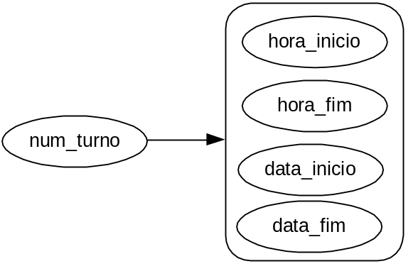
Chaves candidata: num_turno
Determinante: num_turno

Uma vez que todos os determinantes são chaves candidatas, a relação encontra-se normalizada segundo a FNBC.

Definição de restrições de integridade

Dados necessários
A documentação deste tópico foi abordada anteriormente na secção 2.2.

Restrições de domínio
A documentação deste tópico foi abordada anteriormente na secção 2.2.

Campos necessários/nulos

Na tabela seguinte é indicado, para cada atributo das relações resultantes encontradas anteriormente, se este pode conter valores nulos.

Relação | Atributo | Pode conter valores nulos?
aceitar | num_sala | Não
aceitar | cod_sessao | Não
admitir | num_bilhete | Não
admitir | tipo_desconto | Não
adquir | cod_material  num_requisicao | Não  Não
associar | fila  num_cadeira  num_reserva | Não  Não  Não
bilhete | num_bilhete  preco_inicial  fila  num_cadeira  num_sala | Não  Não  Não  Não  Não
cinema | cod_filme  genero  realizador  actores | Não  Não  Não  Não
desconto | tipo_desconto  nome_desconto  valor | Não  Não  Não
distribuir | num_requisicao  bi_empregado | Não  Não
empregado | bi_empregado  primeiro_nome  apelido  rua  cod_postal  cod_profissao  num_grupo | Não  Não  Não  Não  Não  Não  Não
estreia | tipo_estreia  nome_estreia  data_estreia  data_final | Não  Não  Não  Não
evento | cod_evento  nome_evento  idade  nome_companhia  descricao  duracao  tipo_estreia | Não  Não  Não  Não  Não  Não  Não
formar | num_grupo  bi_responsavel  habilitacao | Não  Não  Não
grupo | num_grupo  num_turno | Não  Não
ir | num_sala  num_requisicao | Não  Não
lugar | fila  num_cadeira | Não  Não
material | cod_material  nome_material  quantidade  seguro | Não  Não  Não  Não
obter | num_bilhete  num_reserva | Não  Não
precisar | fila  num_cadeira  num_sala | Não  Não  Não
profissao | cod_profissao  nome_profissao  descrisao_profissao | Não  Não  Não
requisisao_material | num_requisicao  data_requisicao  data_entrega  hora_entrega  data_buscar  hora_buscar  quantidade  bi_requisitante | Não  Não  Não  Não  Não  Não  Não  Não
requisitante | bi_requisitante  primeiro_nome  apelido  rua  cod_postal  seguro | Não  Não  Não  Não  Não  Não
reserva | num_reserva  cod_sessao | Não  Não
reserva_bilhete | num_reserva  data_actual  nome  n_bilhetes | Não  Não  Não  Não
responsavel | bi_responsavel  habilitacao | Não  Não
sala | num_sala  total_lugares | Não  Não
sessao | cod_sessao  hora_sessao  data_sessao  cod_evento | Não  Não  Não  Não
teatro | cod_peca  genero  realizador  actores | Não  Não  Não  Não
telefone_empregado | bi_empregado  num_telefone | Não  Não
Telefone_requisitante | bi_requisitante  num_telefone | Não  Não
turno | num_turno  hora_inicio  hora_fim  data_inicio  data_fim | Não  Não  Não  Não  Não
Tabela 20 – Indicação, para cada atributo de cada entidade, se pode aceitar valores nulos.

Restrições de integridade
Foram encontras as seguintes restrições relativamente a super-entidade evento: ao inserir um evento é necessário garantir que não existe já um evento com a mesma chave primária, de modo a que não haja sobreposição dos diversos eventos. Em relação à entidade grupo temos de garantir que o empregado responsável possui as habilitações necessárias para possuir esse estatuto.

Restrições adicionais

São consideradas como restrições adicionais os seguintes pontos:

- Existe um número total máximo de 1000 lugares por sala.
- A data limite para levantar os bilhetes é a data da sessão a que corresponde o bilhete sendo a hora limite 30 minutos antes da hora da sessão.
- Existe um número máximo de 3 grupos por turno.

